Halley
Nom complet: Edmond Halley
Nation: Anglaise → Britannique 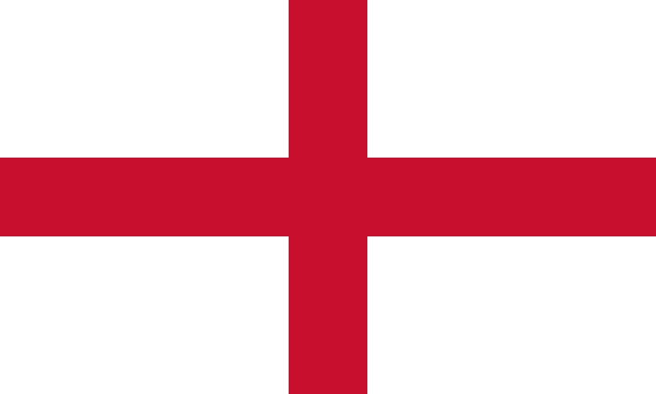
^{Naissance: 1656}
^{Décès: 1742}
Decouverte : comete halley viens tous les 60 ans 